JOÃO VITOR FRANCISCO & LUCAS TERMINIELLO

PROJETO ACADEMIA TECHFIT  
DOCUMENTAÇÃO

LIMEIRA – SP  
2025

1. Introdução 1

1.1. Objetivo Geral 1

2. Definição de Escopo 1

3. Levantamento de Requisitos 2

3.1. Requisitos Funcionais (RF): 2

3.2. Requisitos Não Funcionais (RNF): 3

4. Funcionalidade Implementadas 3

4.1. Administrador 3

4.2. Cliente 3

5. Metodologia Ágil 3

6. Diagramação 5

6.1. Agendamento 5

6.2. Avaliação Física 5

6.3. Acesso 6

6.4. Comunicação 6

6.5. Cadastro 7

6.6. Navegação e Notificações 7

7. Considerações Finais 8

8. Ferramentas Utilizadas 8

## **Introdução**

A **TechFit** é uma rede de academias com 15 filiais que busca modernizar sua gestão e oferecer uma experiência mais eficiente para seus clientes. Atualmente, enfrenta dificuldades por utilizar processos manuais e sistemas ultrapassados, o que gera falhas no agendamento de aulas, controle de acesso, comunicação com os alunos e acompanhamento das avaliações físicas.

Esses problemas resultam em insatisfação dos clientes, aumento dos custos operacionais e limitações no crescimento da empresa.

### **Objetivo Geral**

O projeto **TechFit** tem como objetivo o desenvolvimento de um sistema completo de software que solucione essas questões e otimize a administração da academia. O sistema contempla módulos de agendamento online, controle de acesso integrado, comunicação personalizada, avaliação física digital e um painel administrativo para centralizar as operações.

## **Definição de Escopo**

O escopo do projeto TechFit abrange o desenvolvimento de um sistema completo para gestão de academias, com foco em modernizar os processos administrativos e melhorar a experiência dos clientes. O sistema foi planejado para atender tanto os gestores quanto os alunos, oferecendo uma interface clara, prática e acessível para cada perfil de usuário.

O escopo contempla as seguintes entregas:

* Módulo de agendamento online: visualização de horários e modalidades, reserva e cancelamento de aulas, listas de espera e relatórios de ocupação.
* Módulo de controle de acesso: integração com dispositivos de identificação (QR Code, biometria, catraca eletrônica), registro de frequência e relatórios de utilização.
* Módulo de comunicação: envio de mensagens personalizadas, notificações de alterações e canais de suporte para alunos.
* Módulo de avaliação física: registro digital das avaliações, gráficos de evolução e sugestões de treinos personalizados.
* Painel administrativo: gerenciamento de alunos, turmas, modalidades, avaliações e relatórios gerenciais.

Funcionalidades fora do escopo, como integração com sistemas de pagamento online ou parcerias com aplicativos de entrega de suplementos/serviços, não foram implementadas nesta versão, podendo ser consideradas em futuras expansões do sistema.

## **Levantamento de Requisitos**

O levantamento de requisitos do projeto **TechFit** foi realizado com base em análises de sistemas de gestão de academias, entrevistas simuladas com o “cliente fictício” (representando a administração da rede TechFit) e observação das necessidades comuns de academias do mesmo porte. O objetivo foi identificar as funcionalidades essenciais para o bom funcionamento do sistema, tanto na gestão administrativa quanto na experiência dos alunos.

### **3.1. Requisitos Funcionais (RF):**

* **RF01:** O sistema deve permitir o login do administrador.
* **RF02:** O administrador deve poder cadastrar, editar, pesquisar e excluir alunos, turmas e modalidades.
* **RF03:** O administrador deve poder registrar a frequência dos alunos e controlar o acesso à academia.
* **RF04:** O administrador deve poder gerar e visualizar relatórios de ocupação e desempenho dos alunos.
* **RF05:** O aluno deve ter acesso à página principal com informações da academia.
* **RF06:** O aluno deve poder visualizar o cronograma de aulas e modalidades disponíveis.
* **RF07:** O aluno deve poder realizar agendamentos e cancelamentos de aulas online, além de entrar em listas de espera.
* **RF08:** O sistema deve permitir o registro e acompanhamento das avaliações físicas dos alunos, com gráficos de evolução.
* **RF09:** O sistema deve disponibilizar canais de comunicação entre alunos e administração, incluindo notificações de alterações e mensagens personalizadas.

### **3.2. Requisitos Não Funcionais (RNF):**

* **RNF01:** O sistema deve ser responsivo e acessível em dispositivos desktop.
* **RNF02:** O sistema deve possuir uma interface simples, clara e intuitiva.
* **RNF03:** O tempo de carregamento das páginas deve ser mínimo.
* **RNF04:** O sistema deve manter a integridade das informações inseridas pelo administrador e alunos.
* **RNF05:** A autenticação do administrador e dos alunos deve ser segura.

## **Funcionalidade Implementadas**

### **4.1. Administrador**

* Login seguro.
* Cadastro e edição de alunos, turmas e modalidades.
* Pesquisa de alunos, turmas e modalidades cadastradas.
* Registro da frequência dos alunos e controle de acesso.
* Geração e visualização de relatórios de ocupação e desempenho.
* Gerenciamento do conteúdo exibido nos cronogramas de aulas e módulos do sistema.

### **4.2. Cliente**

* Página inicial com apresentação da academia.
* Visualização do cronograma de aulas e modalidades disponíveis.
* Página de contato com informações da academia.
* Realização de agendamentos e cancelamentos de aulas online.
* Acesso às avaliações físicas registradas e acompanhamento da evolução.

## **Metodologia Ágil**

O projeto TechFit utilizou Metodologia Ágil, com foco em colaboração, flexibilidade e entregas contínuas de valor. Para organizar o trabalho, a equipe utilizou um quadro no estilo Kanban adaptado, mas sem colunas fixas: as tarefas foram distribuídas em cards agrupados por categorias, como Planejamento, Idealização, Objetivos, Design, Fluxogramação, Progresso e Extras.

Cada card contém detalhes como descrição, responsável e prazo, permitindo que todos acompanhem o andamento do projeto de forma clara. Essa abordagem promoveu organização, transparência e adaptação rápida às mudanças, garantindo que cada módulo do TechFit fosse desenvolvido, revisado e validado de forma eficiente.

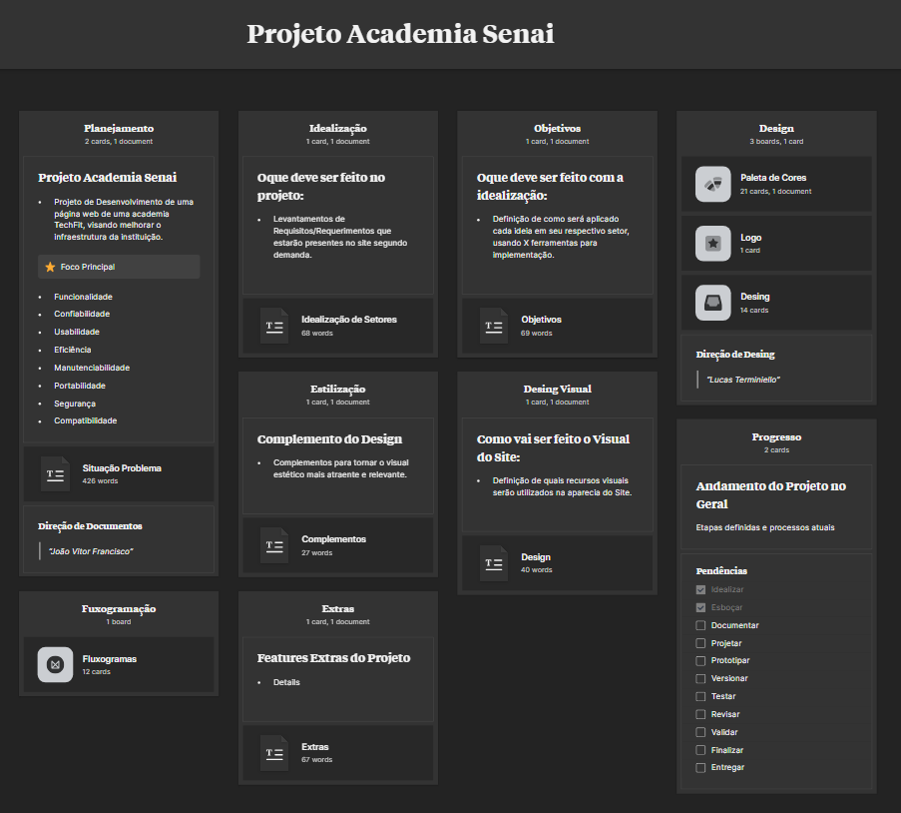

# **Diagramação**

### **6.1. Agendamento**

O fluxograma mostra o caminho lógico para realizar um agendamento de aula na Academia. O processo começa com o usuário acessando o sistema e fazendo login. Em seguida, o sistema verifica o cadastro do usuário e a disponibilidade de horários. Se houver horários disponíveis, o usuário escolhe a opção desejada e confirma o agendamento, recebendo uma notificação de confirmação. Caso não haja horários livres, o usuário é informado e o agendamento não é realizado.

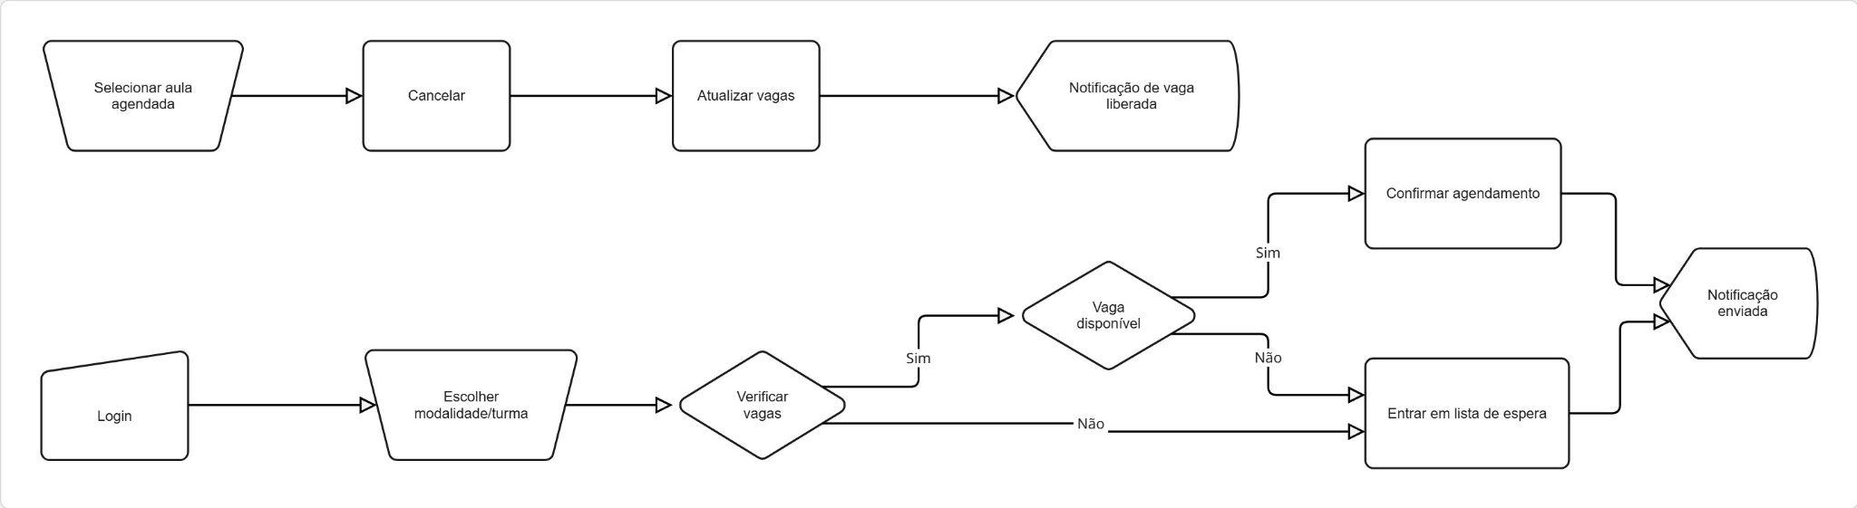

### **6.2. Avaliação Física**

O fluxograma detalha o agendamento e realização de uma avaliação física do aluno. Inicialmente, o usuário solicita a avaliação e o sistema registra os dados. O responsável pela avaliação verifica a disponibilidade de horários e agendas a avaliação. Após a realização da avaliação, os resultados são registrados no sistema, o usuário recebe um alerta sobre os resultados e o profissional fornece recomendações específicas.

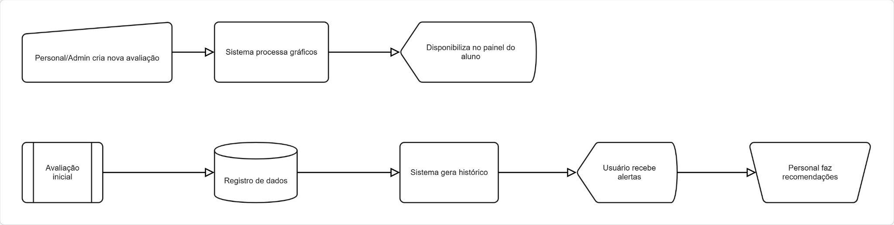

### **6.3. Acesso**

O fluxograma descreve o caminho lógico para um acesso físico à Academia. O processo inicia na chegada do usuário, que apresenta sua credencial. O sistema valida a credencial e verifica se o usuário está autorizado a entrar. Se autorizado, o usuário tem acesso liberado; caso contrário, o acesso é negado. Além disso, o sistema registra o horário de entrada para controle interno.

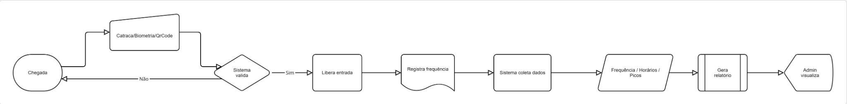

### **6.4. Comunicação**

O fluxograma mostra como ocorre o atendimento automatizado para facilitar a comunicação entre cliente e Academia. O usuário inicia a interação, e o sistema registra o chamado. O profissional responsável responde, e o usuário recebe feedback. No caso de mensagens administrativas, o administrador verifica as solicitações, cria uma mensagem que é enviada pelo sistema, e o usuário recebe a notificação correspondente.

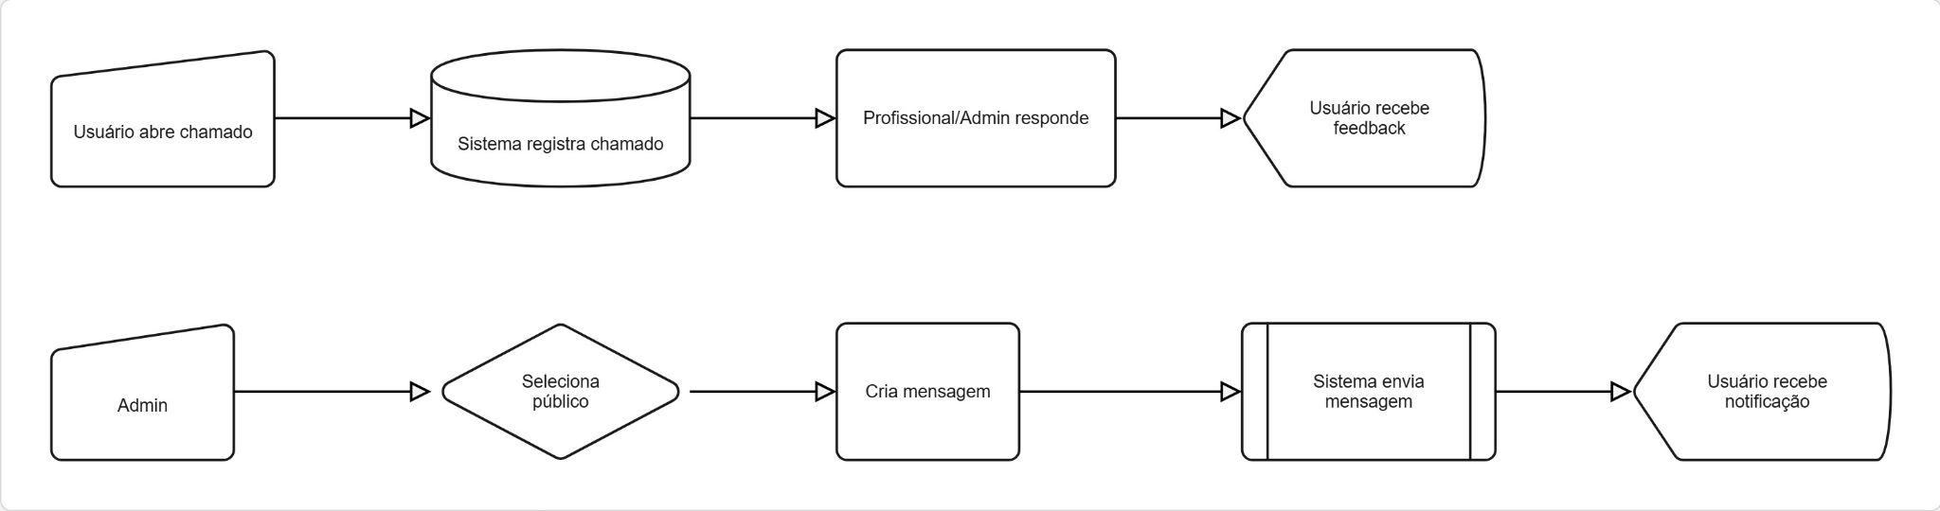

### **6.5. Cadastro**

Este fluxograma descreve o caminho para o cadastro de um novo integrante na Academia. O processo começa com a inserção dos dados do novo usuário. O sistema valida as informações e as registra no banco de dados. Em seguida, há verificação de documentos e dados adicionais, finalizando com a confirmação de que o cadastro foi realizado com sucesso e que o usuário está apto a utilizar o sistema e os serviços da Academia.



### **6.6. Navegação e Notificações**

O fluxograma mostra como o usuário navega pelo site da Academia e como os alertas são gerenciados. O usuário acessa as seções do site, o sistema registra a navegação e verifica se há alertas ou notificações a serem exibidos. Quando aplicável, o sistema apresenta mensagens ou alertas para o usuário, garantindo que ele esteja informado sobre ações importantes ou pendências dentro da plataforma.

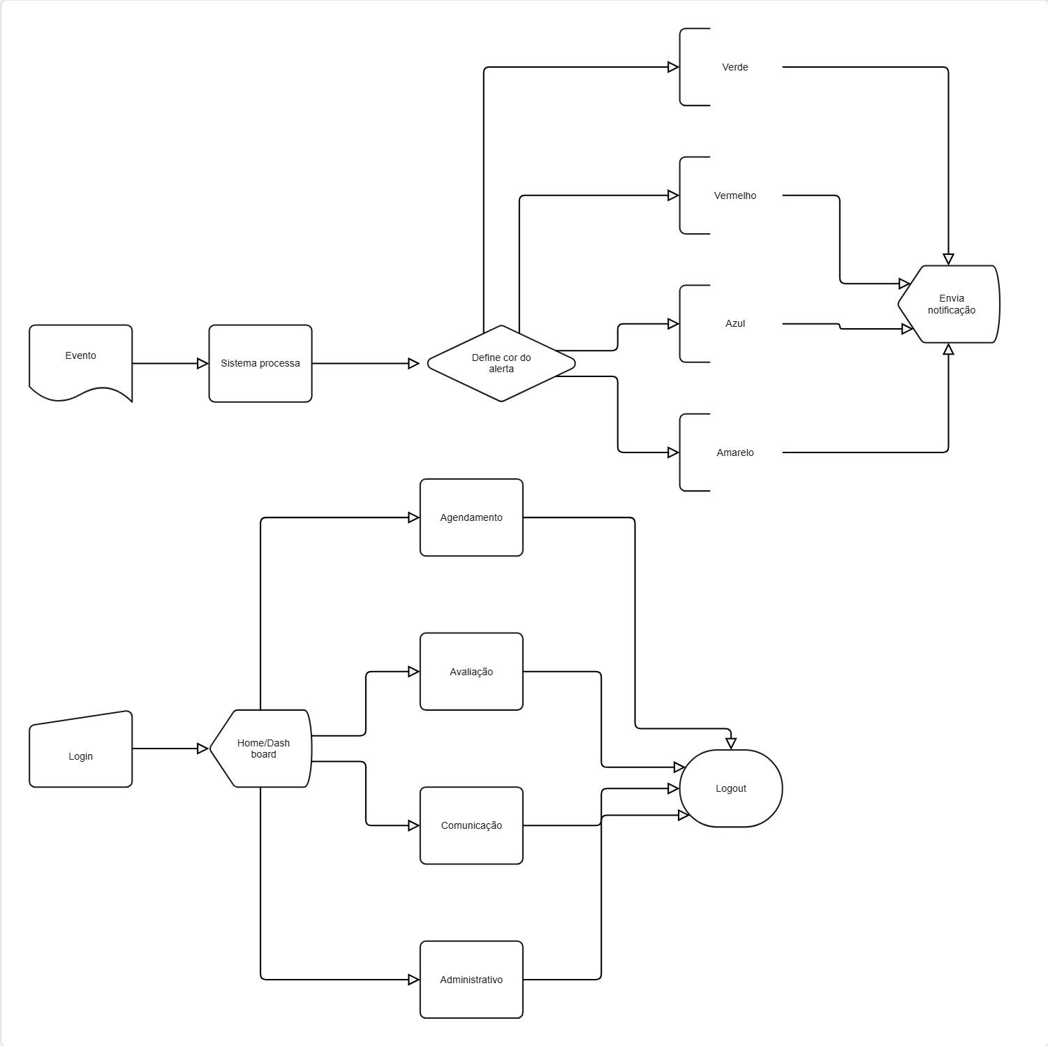

## **Considerações Finais**

O desenvolvimento do projeto **TechFit** possibilitou a aplicação prática de conhecimentos em HTML, CSS e JavaScript, além de proporcionar experiência com organização de tarefas por meio da metodologia Kanban. O sistema foi projetado para oferecer uma solução completa e moderna, atendendo tanto os administradores quanto os alunos da academia.

Todas as funcionalidades previstas foram implementadas com sucesso, incluindo o agendamento online de aulas, controle de acesso, registro de avaliações físicas, comunicação segmentada com os alunos e um painel administrativo eficiente. A plataforma também reforça a identidade da marca, oferecendo uma interface intuitiva e acessível para os usuários.

O projeto contribuiu significativamente para o aprimoramento técnico e para a compreensão das etapas envolvidas em um desenvolvimento web completo, desde o planejamento até a entrega final. Além disso, o sistema está preparado para futuras expansões, como integração com métodos de pagamento online, novos módulos de treino e melhorias na comunicação com os alunos.

## **Ferramentas Utilizadas**

**Desenvolvimento**

* **Visual Studio Code** – Editor de código-fonte principal utilizado no desenvolvimento das páginas HTML, CSS e Javascript.
* **Google Chrome** – Navegador utilizado para testes de compatibilidade, desempenho e responsividade do site.

#### **Gerenciamento de Projeto**

* **Trello** – Ferramenta utilizada para aplicar em um quadro um estilo Kanban adaptado, sem colunas fixas: as tarefas foram distribuídas em cards agrupados por categorias, como Planejamento, Idealização, Objetivos, Design, Fluxogramação, Progresso e Extras.

#### **Design e Diagramação**

* **Lucidchart** – Utilizado para a criação dos fluxogramas.
* **Figma**– Para esboços e protótipos visuais.
* **Milanote** - Para a Organização das etapas do projeto.

#### **Versionamento**

* **Git/GitHub** – Controle de versão e backup do projeto na nuvem, facilitando o acompanhamento das alterações.